Atitit write code mlt scr solu

目录

1.1. Big scr 27 inch.. 1

1.2. 竖屏+ 2

1.3. mlt scr Code scr+ viewscr..+docview... 2

## mlt scr Code scr+ viewscr..+docview...

有外接屏幕 很少许多切换，

双显示器的话一边开 ide 一边开 chrome，笔记本就只能来回切

Mlt scr can use tablet.. or mlt labtop 组合。。。

## Big scr 27 inch..

其实不需要太大，没必要配30寸以上的，实际上27寸就够了，23寸也凑合。配多个显示器往往都比增大显示器更有用。

其实不需要太大，没必要配30寸以上的，实际上27寸就够了，23寸也凑合。配多个显示器往往都比增大显示器更有用。

我个人认为对于我们程序员来讲，显示器并不是越大越好，一般 23 寸或者 24 寸的就够了。

但是对于我们程序员这种职业来讲，我们是长时间需要使用电脑的，而且是长时间对着显示器敲代码，看代码。最重要的应该看三点：

旋转

我是一个喜欢使用竖屏的程序员，这样可以看很多行代码，很多普通人感觉我们程序员使用竖屏显示器高大上，其实没啥窍门就是屏幕支持旋转罢了

我现在正在使用的是27英寸的显示器，距离显示器的距离也达到了82cm，我动动眼球就能看见全品的内容不用转脖子，但是如果你的显示器过大比如32英寸，那么可能就需要时长转动脖子才能看到你感兴趣的内容。

因此根据我日常办公的体验来说，选择24和27英寸的显示器更加容易保持正确的坐姿，因此我也建议选择24和27英寸的显示器。

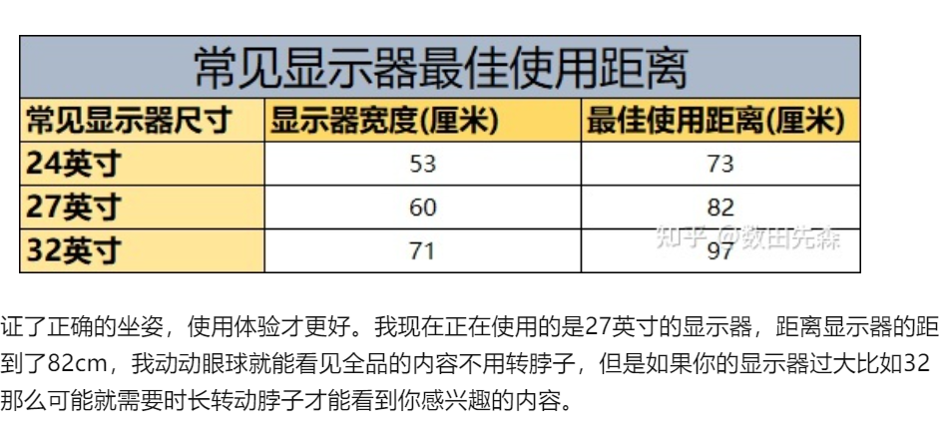

## 竖屏+

竖排 支持旋转的tv即可。。Display。。。Win+p可以设置竖排排列。

Pc info cfg info v2.docx